MỤC LỤC
MỞ ĐẦU
CHƯƠNG 1. CÁC TÍNH CHẤT CỦA GẠCH CERAMIC..................................... 2
CHƯƠNG 2. NGUYÊN LIỆU................................................................................ 9
CHƯƠNG 3. CÔNG NGHỆ SẢN XUẤT CERAMIC............................................13
KẾT LUẬN
TÀI LIỆU THAM KHẢO

MỞ ĐẦU
Gạch ceramic là loại tấm mỏng được sản xuất từ đất sét và các nguyên liệu khác dùng để lát nền hoặc ốp tường.
Ngày nay, tại Việt Nam có nhiều nhà máy sản xuất loại sản phẩm này với sản lượng lớn không những đáp ứng nhu cầu vật liệu ốp lát trong nước mà còn xuất khẩu ra các nước khác trên thế giới. Loại gạch này được sử dụng rộng rãi trong hầu hết các công trình xây dựng.
Sét là nguồn nguyên liệu được sử dụng chủ yếu để sản xuất các loại sản phẩm gốm sứ nói chung và sản phẩm gạch ceramic nói riêng. Sét là nguyên liệu cung cấp các ôxít SiO₂, Al₂O₃ để tạo khoáng mulit (3 Al₂O₃.2 SiO₂) khoáng chính trong các sản phẩm gốm sứ.
Feldspar cũng là loại nguyên liệu được sử dụng với khối lượng lớn trong các sản phẩm gốm sứ nhằm mục đích trợ dung giảm nhiệt độ nung và tạo pha thủy tinh gắn kết các pha tinh thể trong sản phẩm gốm sứ.
Ngoài các nguyên liệu trên gạch ceramic còn sử dụng một số loại nguyên liệu khác vừa để làm xương và men sản phẩm gốm sứ.

CHƯƠNG 1: CÁC TÍNH CHẤT CỦA GẠCH CERAMIC
1. Khái niệm
1.1 Gạch ốp lát ceramic (Ceramic tiles)
Gạch ceramic là các tấm mỏng được sản xuất từ đất sét và/ hoặc từ các nguyên liệu vô cơ khác, dùng để lát nền, ốp tường và được tạo hình bằng phương pháp dẻo, phương pháp ép bán khô ở nhiệt độ thường, hoặc bằng các phương pháp khác, sau đó được sấy, nung ở nhiệt độ thích hợp để đạt được các tính năng theo yêu cầu. Gạch có thể được tráng men hoặc không tráng men, không bắt cháy và không bị ảnh hưởng do ánh sáng. (TCVN 7132:2002)
Về mặt ngoại quan, gạch ốp, lát ceramic là loại gạch thường có xương màu xám trắng hoặc màu đỏ, mặt trên của gạch được phủ 1 lớp men cùng hoa màu trang trí. Gạch lát thường có cường độ lớn hơn, đột xốp và độ hút nước nhỏ hơn so với gạch ốp.
Thông số kỹ thuật của các loại gạch ốp lát được cho trong bảng 2.1 sau:
Bảng 1.1 Thông số kỹ thuật của các loại gạch
TT | Loại gạch | Độ hút nước (%) | Cường độ uốn (kG/cm²) | Nhiệt độ nung (ºC) | Trang Trí
1 | Gạch lát Ceramic | 3÷6 | ≥200 | 1170÷1190 | Men+hoa văn
2 | Gạch ốp Ceramic | 8÷12 | 140÷180 | 1130÷1140 | Men+hoa văn
3 | Gạch granite | <0,5 | ≥250 | 1200÷1220 | Men trong, mài bóng

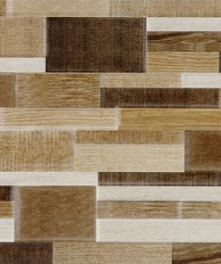  Gạch giả cổ men malt | 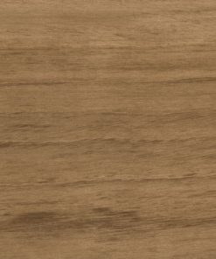  Gạch giả cổ men malt | 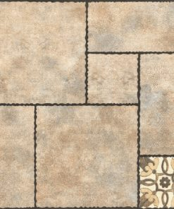  Gạch giả cổ men malt
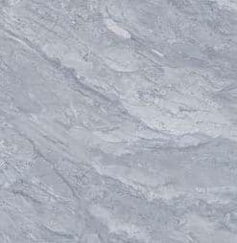  Gạch lát nền men malt | 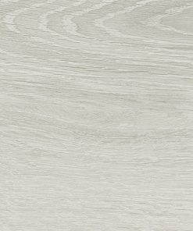  Gạch lát nền men malt | 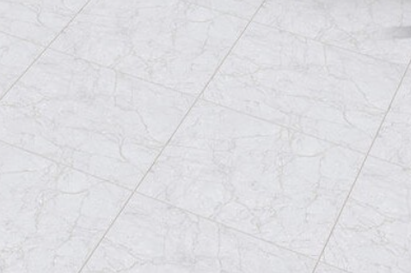  Gạch lát nền men malt
  Gạch ốp tường men bóng | 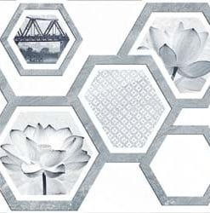  Gạch ốp tường men bóng | 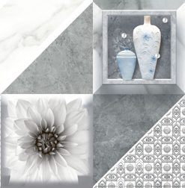  Gạch ốp tường men bóng
Ảnh 1.1. Một số mẫu gạch ceramic

1.2 Men (glaze)
Là lớp phủ trên bề mặt gạch được nung chảy thành thủy tinh và không thấm nước.
1.3 Men lót (engobed surface)
Là lớp phủ mờ trên bề mặt xương gạch, có nguồn gốc đất sét, có thể thấm nước hoặc không thấm nước.
Chú thích - Gạch có bề mặt là men lót được coi là gạch không tráng men.
2. Phân nhóm theo độ hút nước (E)
Có 3 nhóm độ hút nước sau đây:
a) Gạch có độ hút nước thấp (nhóm I), E ≤ 3 %:
Đối với gạch ép bán khô; nhóm I được phân tiếp thành 2 nhóm:
1) E ≤ 0,5 % (nhóm BI_{a});
2) 0,5 % < E ≤ 3 % (nhóm BI_{b});
b) Gạch có độ hút nước trung bình (nhóm II), 3 % < E ≤ 10 %:
Đối với gạch được sản xuất theo phương pháp dẻo, nhóm II được phân tiếp thành 2 nhóm:
1) 3 % < E ≤ 6 % (nhóm AII_{a}, phần 1 và 2);
2) 6 % < E ≤ 10 % (nhóm AII_{b}, phần 1 và 2);
c) Gạch có độ hút nước cao (nhóm III), E > 10 %.

Bảng 1.2.Phân loại gạch gốm theo độ hút nước và phương pháp tạo hình
Phương pháp tạo hình | Nhóm I  E ≤ 3 % | Nhóm II_{a}  3 % < E ≤ 6 % | Nhóm II_{b}  6 % < E ≤ 10 % | Nhóm III  E > 10 %
A  Phương pháp dẻo | Nhóm AI  (xem phụ lục A, ISO 13006) | Nhóm AII_{a-1} ¹⁾  (xem phụ lục B, ISO 13006) | Nhóm AII_{b-1} ¹⁾  (xem phụ lục D, ISO 13006) | Nhóm AIII
A  Phương pháp dẻo | Nhóm AI  (xem phụ lục A, ISO 13006) | Nhóm AII_{a-2} ¹⁾  (xem phụ lục C, ISO 13006) | Nhóm AII_{b-2} ¹⁾  (xem phụ lục E, ISO 13006) | Nhóm AIII
B  Phương pháp ép bán khô | Nhóm BI_{a}  E ≤ 0,5 %  TCVN 6883 : 2001 | Nhóm BII_{a}  TCVN 6414 : 1998 | Nhóm BII_{b}  TCVN 7133 : 2002 | Nhóm BIII ²⁾  TCVN 7134 : 2002
B  Phương pháp ép bán khô | Nhóm BI_{b}  0,5 % < E ≤ 3 %  TCVN 6884 : 2001 | Nhóm BII_{a}  TCVN 6414 : 1998 | Nhóm BII_{b}  TCVN 7133 : 2002 | Nhóm BIII ²⁾  TCVN 7134 : 2002
C  Phương pháp tạo hình khác | Nhóm CI ³⁾ | Nhóm CII_{a} ³⁾ | Nhóm CII_{b} ³⁾ | Nhóm CIII ³⁾
Chú thích:
¹⁾ Các nhóm AII_{a} và AII_{b} được chia thành 2 phần (phần 1 và 2) với các đặc tính kỹ thuật khác nhau
²⁾ Nhóm BIII chỉ dành cho gạch tráng men. Có một số ít loại gạch không tráng men sản xuất theo phương pháp ép bán khô có độ hút nước E > 10%, không được xếp trong nhóm sản phẩm này.
³⁾ Loại gạch này không thuộc tiêu chuẩn này.

3. Đặc tính kỹ thuật
Tùy theo mục đích sử dụng, các đặc tính kỹ thuật của gạch gốm ốp lát được qui định trên bảng 2.
Bảng 1.3. Các đặc tính kỹ thuật của gạch ứng với mục đích sử dụng
Các tính chất | Lát nền |  | Ốp tường |  | Phương pháp thử
Kích thước và chất lượng bề mặt | Trong nhà | Ngoài trời | Trong nhà | Ngoài trời | Phương pháp thử
1. Chiều dài và rộng | x | x | x | x | TCVN 6415 : 1998
2. Chiều dày | x | x | x | x
3. Độ thẳng của các cạnh | x | x | x | x
4. Sai lệch độ vuông góc | x | x | x | x
5. Độ phẳng bề mặt (cong, vênh) | x | x | x | x
6. Chất lượng bề mặt | x | x | x | x
Tính chất vật lý
1. Độ hút nước | x | x | x | x | TCVN 6415 : 1998
2. Tải trọng uốn gãy toàn viên | x | x | x | x
3. Độ bền uốn gãy | x | x | x | x | TCVN 6415 : 1998
4. Độ cứng vạch bề mặt | x | x | x | x
5. Độ mài mòn sâu của gạch không tráng men | x | x | - | - | TCVN 6885 : 2001
6. Độ mài mòn bề mặt gạch tráng men | x | x | - | -
7. Độ dãn nở nhiệt dài | x | x | x | x | TCVN 6415 : 1998
8. Độ bền sốc nhiệt | x | x | x | x
9. Độ rạn men (gạch tráng men) | x | x | x | x
10. Độ bền băng giá ¹⁾ | - | x | - | x | ISO 10545-12
11. Hệ số ma sát | x | x | - | - | ISO 10545-17
12. Khác biệt nhỏ về màu sắc | x | x | x | x | ISO 10545-16
13. Độ chịu va đập | x | x | - | - | ISO 10545 - 5
14. Độ giãn nở ẩm | x | x | x | x | ISO 10545-10
Độ bền hóa
1. Độ bền với hóa chất thực phẩm và chất làm sạch bể bơi | x | x | x | x | TCVN 6415 : 1998
2. Độ chịu axit và kiềm với nồng độ thấp | x | x | x | x
3. Độ chịu axit và kiềm với nồng độ cao ²⁾ | x | x | x | x
4. Độ bền màu |  |  |  |  | ISO 10545-14
a) Gạch tráng men | x | x | x | x
b) Không tráng men | x | x | x | x
5. Độ thôi chì và cadimi từ gạch tráng men | x | x | x | x | ISO 10545-15
Chú thích
¹⁾ Chỉ qui định cho gạch sử dụng trong điều kiện băng giá;
²⁾ Chỉ ở những nơi yêu cầu đặc biệt;

Bảng 1.4. Đặc tính hóa lý của nguyên liệu sản xuất gạch ceramic
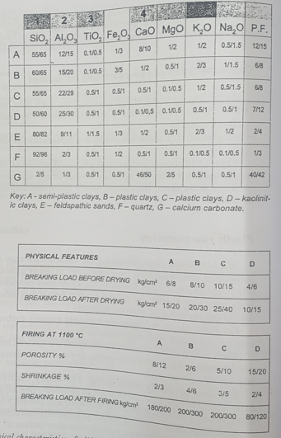

CHƯƠNG 2: NGUYÊN LIỆU
Nguyên liệu dùng để sản xuất sản phẩm ceramic được chia làm 2 loại: nguyên liệu xương và nguyên liệu men:
2.1. Nguyên liệu sản xuất xương
Nguyên liệu dùng để sản xuất xương sản phẩm gạch ceramíc cũng giống như các loại sản phẩm gốm sứ khác gồm có nguyên liệu dẻo và nguyên liệu gầy.
2.1.1. Nguyên liệu dẻo
Nguyên liệu dẻo gồm có cao lanh và đất sét nhằm mục đích tạo phối liệu dẻo khi tạo hình các sản phẩm.
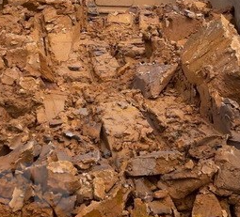 | 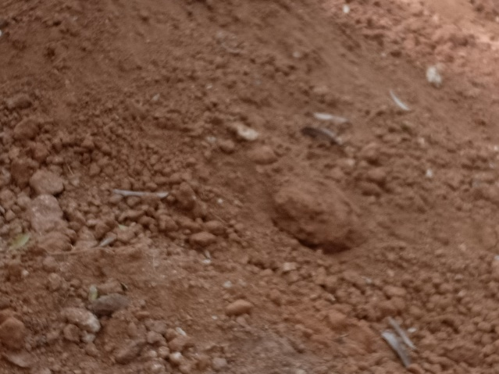
Nguyên liệu sét hệ tầng Vĩnh Phúc | Nguyên liệu sét hệ tầng Vĩnh Phúc
Ảnh 2.1. Một số hình ảnh nguyên liệu sét

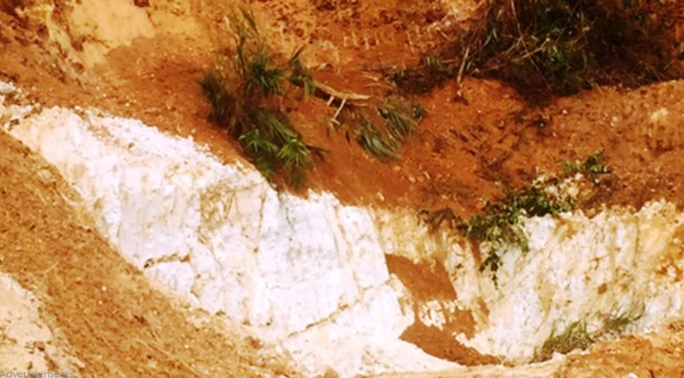  Mỏ Cao lanh A lưới-Thừa Thiên Huế | 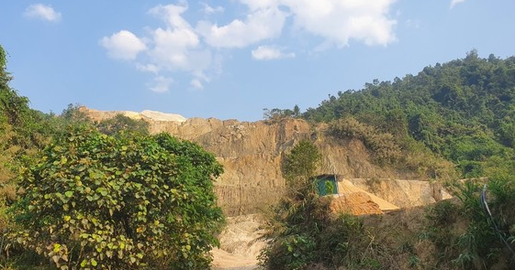  Mỏ Cao lanh Sơn Mãn- Lào Cai
Ảnh 2.2. Một số hình ảnh Mỏ Cao lanh
Bảng 2.1. Kết quả phân tích thành phần hóa học một số cao lanh ở Việt Nam
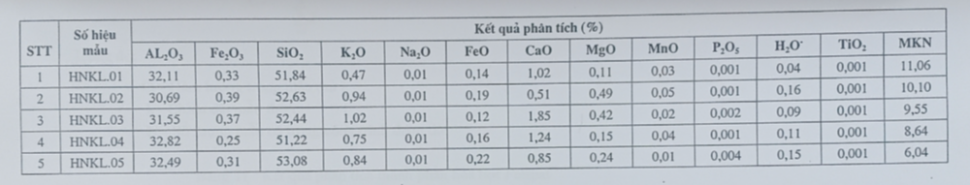
2.1.2. Nguyên liệu gày
Feldspar ( trường thạch) là nguyên liệu cũng được sử dụng với tỷ trọng lớn trong sản xuất sản phẩm gốm ceramic
Theo TCVN 1836:2008
Bảng 2.2 - Thành phần hóa học cơ bản của trường thạch
Tên chỉ tiêu | Mức
1. Tổng hàm lượng kiềm oxít (K₂O và Na₂O), % khối lượng, không nhỏ hơn | 7
2. Hàm lượng nhôm oxit, % khối lượng, không nhỏ hơn | 13
3. Hàm lượng silic dioxit, % khối lượng, không nhỏ hơn | 65
4. Hàm lượng tổng sắt oxit, % khối lượng | -¹⁾
5. Tổng hàm lượng canxi oxit và magie oxit (CaO và MgO), % khối lượng | -¹⁾
6. Hàm lượng mất khi nung, % khối lượng | -¹⁾
¹⁾ Mức theo báo cáo

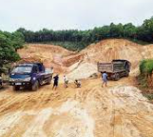  Mỏ Feldspar bán phong hóa Thanh Thủy  Phú Thọ | Mỏ Cao lanh Sơn Mãn- Lào Cai
Ảnh 2.3. Một số Mỏ feldspar cho nguyên liệu sản xuất gốm xây dựng
Bảng 2.3.Thành phần hóa học một số feldspar tại Việt Nam
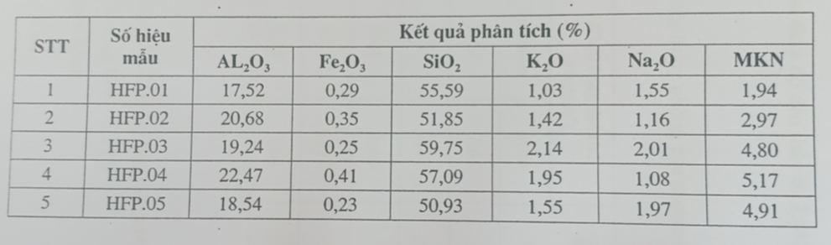
Thạch Anh
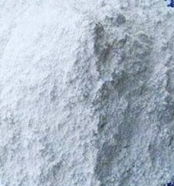  Bột thạch anh | 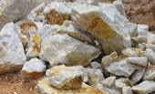  Đá thạch anh
Ảnh 2.4. Một số nguyên liệu thạch cho nguyên liệu sản xuất gốm xây dựng

Đá cacbonat
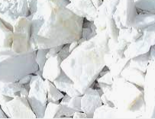  Đá Cacbonat | 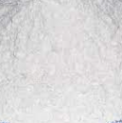  Bột đá Cacbonat
Ảnh 2.5. Một số nguyên liệu cacbonat cho nguyên liệu sản xuất gốm xây dựng
2.2. Nguyên liệu men, màu
Ngoài nguyên liệu dùng làm xương thì các loại nguyên liệu dùng làm men cũng bao gồm có đất sét, cao lanh, feldspar, thạch anh với yêu cầu chất lượng cao hơn và ngoài ra còn có các ô xít ZnO, ZrO₂… và các loại bột màu

CHƯƠNG 3. CÔNG NGHỆ SẢN XUẤT CERAMIC
2.1. Chuẩn bị phối liệu
Các nguyên liệu được cân định lượng theo bài phối liệu sau đó cho vào máy nghiền bi ướt nghiền đến đạt yêu cầu về kích thước sau đó hồ được xả xuống bể và bơm lên tháp sấy phun.
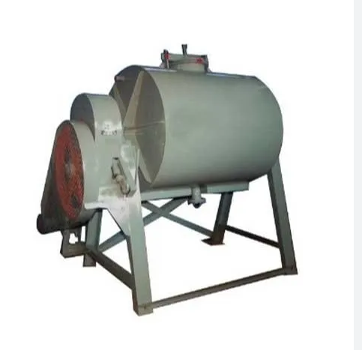 | 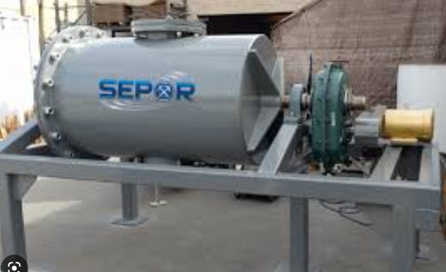
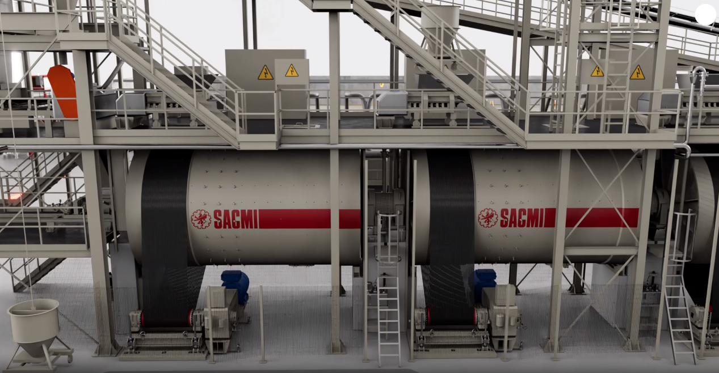
Ảnh 3.1. Hệ thống máy nghiền bi
Phối liệu thường được nghiền bi ướt tăng độ đồng nhất và tăng hiệu quả nghiền, hồ sau khi ra khỏi máy nghiền đạt các thông số như độ sót sàng, độ nhớt và độ ẩm.
Hồ ở bể chứa được hệ thống khuấy đồng nhất và chống lắng, sau đó được hệ thống bơm bơm lên tháp sấy phun, tại đây xảy ra quá trình trao đổi nhiệt, ẩm được thoát và bột được hình thành dưới dạng những hạt hình cầu với độ ẩm phù hợp cho việc ép bán khô 5-12%.
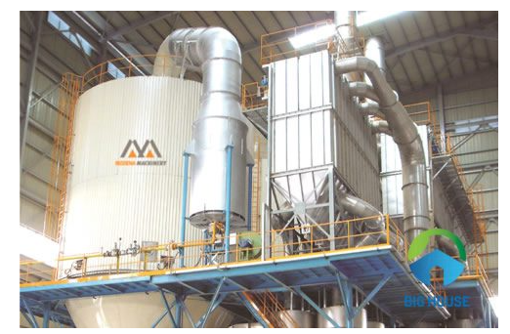
Ảnh 3.2. Tháp sấy phun
2.2 Ép tạo hình sản phẩm
Bột sấy sau khi ra khỏi tháp sấy phun sẽ được đưa sang hệ thống máy ép để tạo hình sản phẩm
Có các kiểu tạo hình như ép đùn dẻo, ép bán khô và hiện nay ở Việt Nam chủ yếu các nhà máy sử dụng công nghệ ép bán khô để tạo ra các sản phẩm gạch ceramic, và kích thước sản phẩm thay đổi từ 20x20 đến có thể 100x100. Với gạch có kích thước càng lớn kỹ thuật ép đòi hỏi phải phức tạp và chiều dày sản phẩm cũng phải tăng.
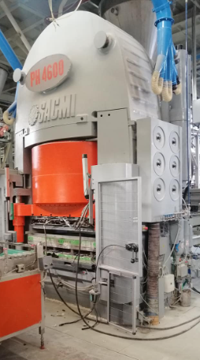 | 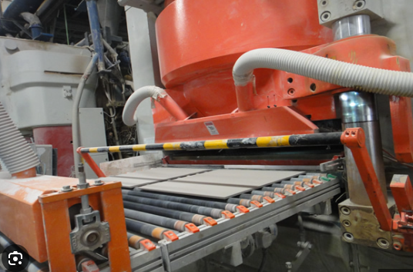
Ảnh 3.3. Hệ thống ép thủy lực
Sản phẩm sau ép được đưa sang hệ thống sấy để sấy khô tạo cường độ cho mộc. Sau đó sản phẩm mộc được đưa đi tráng men và tráng trí hoa văn.
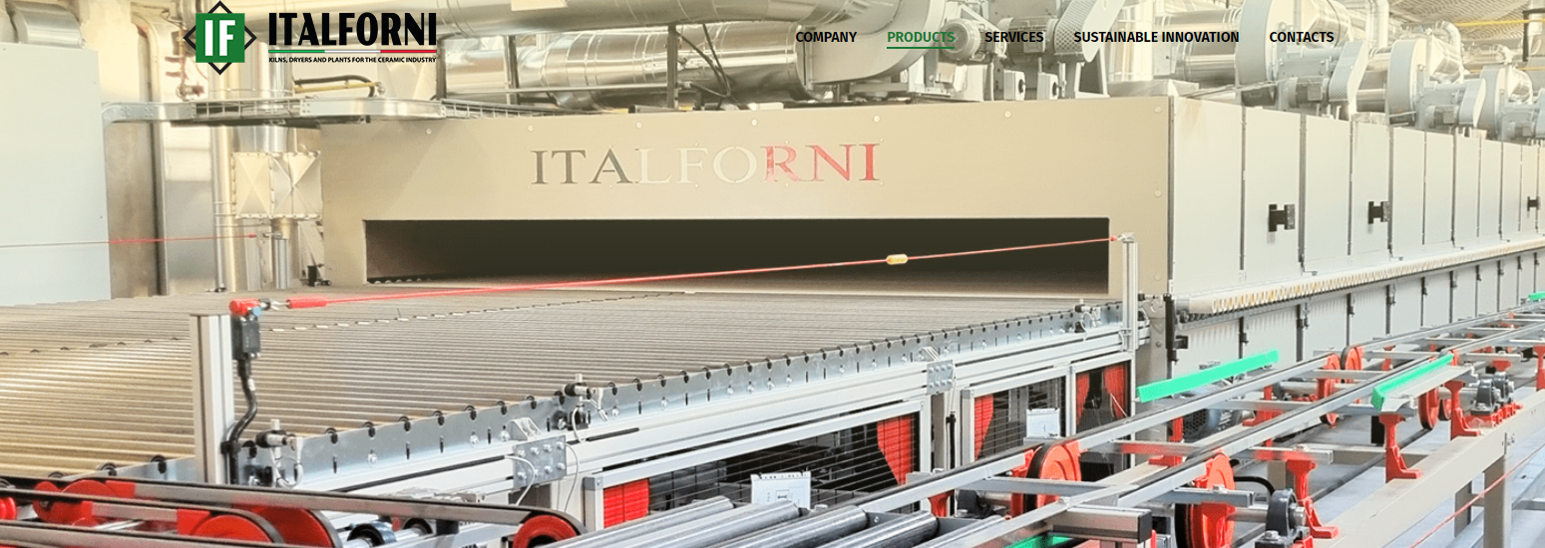
Ảnh 3.4. Lò sấy tunel
Gạch mộc có độ ẩm khoảng 6% được đưa vào lò nung biscuit (nung lần 1) với chu kỳ 50 phút. Gạch sau khi nung ra khỏi lò nung được kiểm tra loại bỏ phế phẩm và đưa vào dây chuyền tráng men – in lưới.
Men được nghiền sẵn theo bài phối liệu men gồm có men lót và men nền và dự trữ sau đó chuyển đến dây chuyền tráng men, tùy theo nhà máy mà có các phương pháp tráng men khác nhau như tráng men kiểu chuông, tráng men đĩa hay phun men.
Gạch sau khi ra khỏi lò nung lần 1. Theo băng chuyền dẫn đưa vào dây chuyền tráng men thực hiện làm sạch – phủ men – in Kỹ thuật số.

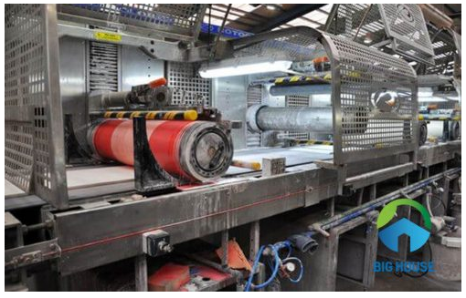
Ảnh 3.5. Hệ thống kỹ thuật số in hoa văn trang trí

2.3. Nung gạch
Gạch sau khi tráng men, qua hệ thống in tạo hoa văn, trang trí trên bề mặt theo băng chuyền dẫn vào lò nung men – lò thanh lăn. nhiệt độ nung 1150-1180°c, chu kỳ nung khoảng 45-60 phút (tuỳ theo từng loại kích thước gạch). Nhiên liệu được dùng là LPG, hoặc khí hóa than.

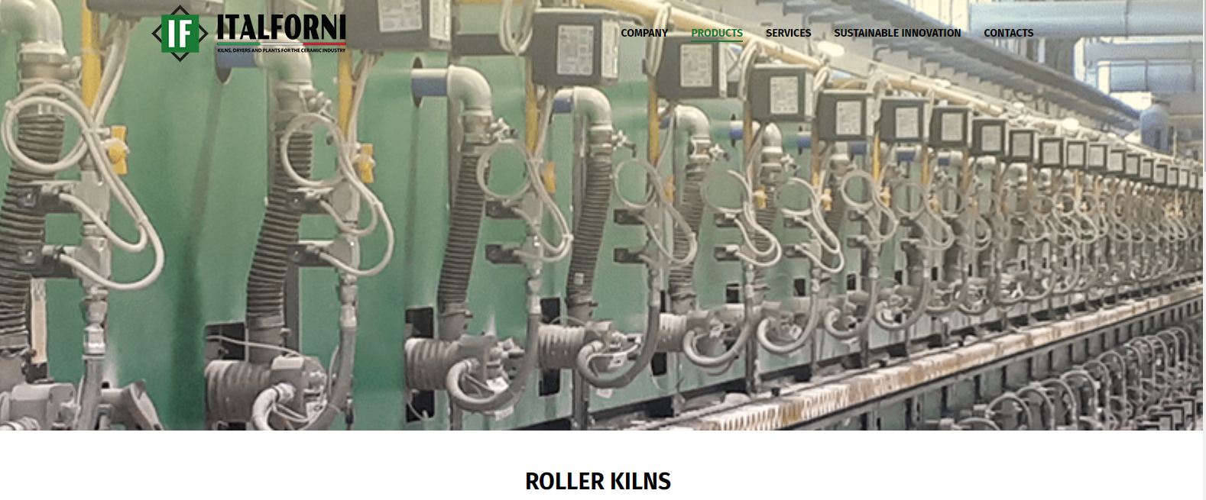
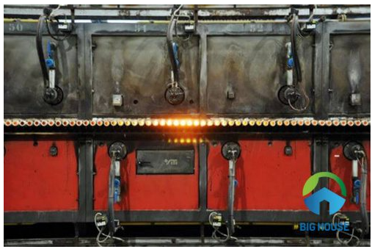
Ảnh 3.6. Hệ thống lò nung thanh lăn
2.4. Phân loại sản phẩm:
Gạch sau khi ra lò nung được kiểm tra, phân loại chất lượng kích thước – độ phẳng – bề mặt để loại bỏ phế phẩm. Gạch đạt tiêu chuẩn vào dây chuyền đóng hộp. Hộp gạch thành phẩm được xếp lên kệ và vận chuyển vào kho thành phẩm bằng xe nâng hoặc có thể gạch đưa sang dây chuyền vát cạnh để tăng độ chính xác của kích thước sản phẩm và sắc nét hơn.
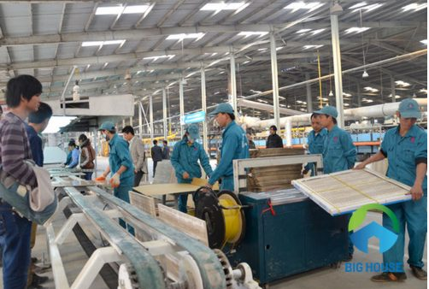
Ảnh 3.7. Dây chuyền phân loại

KẾT LUẬN
Để có chất lượng sản phẩm ceramic tốt, ổn định đáp ứng nhu cầu thị hiếu người tiêu dùng, việc lựa chọn nguyên liệu có chất lượng ổn định đáp ứng tiêu chuẩn sản xuất. Công nghệ sản xuất có các thông số kỹ thuật ổn định cho sản phẩm có chất lượng ổn định.
Hiện nay ở Việt Nam các nhà máy ceramic có ở nhiều tỉnh thành do nhu cầu vật liệu trong nước khá lớn, không những thế còn đáp ứng nhu cầu xuất khẩu sang một số thị trường khó tính như Nhật Bản, Mỹ…như nhà máy Viglacera Hà Nội, Viglacera Vĩnh Phúc, Tập đoàn Prime, CMC… ngày càng được mở rộng và phát triển.

TÀI LIỆU THAM KHẢO
- Huỳnh Đức Minh, Khoáng vật học Silicat, NXB Khoa học và kỹ thuật, 2006
- Huỳnh Đức Minh, Nguyễn Thành Đông, Công nghệ gốm sứ, NXB Khoa học và kỹ thuật, 2009
- Herbert Insley, MICROSCOPY OF CERAMICS AND CEMENT, New York, 1953
- TCVN 6414 : 1998 Gạch gốm ốp lát - Yêu cầu kỹ thuật.
- TCVN 6415 : 1998 Gạch gốm ốp lát - Phương pháp thử.

- TCVN 6883 : 2001 Gạch gốm ốp lát - Gạch granit - Yêu cầu kỹ thuật.
- TCVN 6884 : 2001 Gạch gốm ốp lát có độ hút nước thấp (0,5 % < E < 3 %) - Yêu cầu kỹ thuật.
- TCVN 7133 : 2002 Gạch gốm ốp lát, nhóm BIII_{b} (6 % < E ≤ 10 %) - Yêu cầu kỹ thuật.
- TCVN 7134 : 2002 Gạch gốm ốp lát, nhóm BIII (E > 10 %) - Yêu cầu kỹ thuật.
- ISO 1006 : 1983 Building construction - modular coordination - Basic module (Kết cấu xây dựng - Điều hợp mô đun - Mô đun cơ bản).
- ISO 10545-5 : 1996 Ceramic tiles - Part 5: Determination of impact resistance by measurement of restitution (Gạch gốm ốp lát - Xác định độ chịu va đập bằng cách đo sự phục hồi).
- ISO 10545-10 : 1995 Ceramic tiles - Part 10: Determination of moisture expansion (Gạch gốm ốp lát - Xác định độ dãn nở ẩm).
- ISO 10545-12 : 1995 Ceramic tiles - Part 12: Determination of frost resistance (Gạch gốm ốp lát - Xác định độ bền băng giá).
- ISO 10545-14 : 1995 Ceramic tiles - Part 14: Determination of resistance to stains (Gạch gốm ốp lát - Xác định độ bền màu).
- ISO 10545-15 : 1995 Ceramic tiles - Part 15: Determination of lead and cadmium given off glazed tiles (Gạch gốm ốp lát - Xác định độ thôi chì và cadimi của gạch tráng men).
- ISO 10545-16 : 1999 Ceramic tiles - Part 16: Determination of small colour differences (Gạch gốm ốp lát - Xác định sự khác biệt nhỏ về màu sắc).
- ISO 10545-17(1): Ceramic tiles - Part 17: Determination of coefficiencent of friction (Gạch gốm ốp lát - Xác định hệ số ma sát).
- Báo cáo kết quả thăm dò khoáng sản cao lanh-feldspar. Tại mỏ Cao lanh-Feldspar Đòi Gianh, xã Dị Nậu, Tam Nông, Phú Thọ. Công ty cổ phần khoáng sản Hùng Vương.
- ISO 13006 : 1998 Ceramic tiles - Definitions, classification, characteristics and marking (anex A, B and D) (Gạch gốm ốp lát - Định nghĩa, phân loại, đặc tính kỹ thuật và ghi nhãn. Các phụ lục A, B và D).

